Карточка для учащихся
- Работа группами
Выполните задания и ответьте на вопросы:
- Что значит измерить величину? Для чего нужна единица измерения величины?
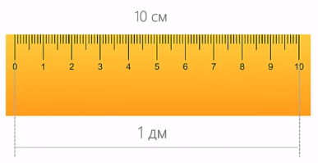
- Приведите примеры величин, которые человек умеет измерять и соответствующие примеры единиц измерения.
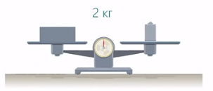
- Верно ли, что количество информации можно определить в той или иной ситуации? Если да, то приведите примеры единиц измерения количества информации?

- Выясните информационный объем следующих сообщений:
а) 0011010001101010.
б) Широка страна моя родная.
- Сформулируйте тему урока
- Сформулируйте цели урока.
- Фронтальная работа
- Мультимедиаресурс «Измерение информации».
- Продолжите предложения:
а) подход, позволяющий измерить информационный объем сообщения, представленного на некотором языке, независимо от его содержания называется …. ;
б) каждый символ некоторого сообщения несет фиксированное количество информации – информационный …;
в) вес символа некоторого алфавита зависит от ….;
г) мощность алфавита – количество …
д) информационный вес двоичного символа алфавита – 1 …;
е) за минимальную единицу измерения информации принят ….;
ж) единицами измерения количества информации являются: …

- Запишите в тетрадь соотношения между единицами измерения информации:
1 байт = … бит;
1 Кбайт = 2 ¹⁰ байт = 1024 …;
1 … = 2 .?. Кбайт = 1024….;
1 Гбайт = … ¹⁰М байт = …

- Как осуществить перевод количества информации из одних единиц измерения в другие?
Д/з: Повторить с 10, 21, 35, 43, 48 (САМОЕ ГЛАВНОЕ),

